2016～2017学年度（下期）高2015级期中联考试卷

化 学
考试时间共90分钟，满分100分
注意事项：
1.答题前，考生务必在答题卡上将自己的姓名、班级、准考证号用0.5毫米黑色签字笔填写清楚，考生考试条码由监考老师粘贴在答题卡上的“条码粘贴处”。
2.选择题使用2B铅笔填涂在答题卡上对应题目标号的位置上，如需改动，用橡皮擦擦干净后再填涂其它答案；非选择题用0.5毫米黑色签字笔在答题卡的对应区域内作答，超出答题区域答题的答案无效；在草稿纸上、试卷上答题无效。
3.考试结束后由监考老师将答题卡收回。
可能用到的原子量：H-1、C-12、N-14、O-16、Na-23、Mg-24、Al-27、S-32、K-39、Cl-35.5、P-31、Si-28
一、选择题（每小题只有一个正确答案。每小题2分，共30分）
1．下列各基态原子或离子的电子排布式错误的是（ ）
A．Al 1s²2s²2p⁶3s²3p¹ B．S²⁻ 1s²2s²2p⁶3s²3p⁶
C．Cu [Ar]3d⁹4s² D．Ca [Ar] 4s²
2．下列各组分子中，都属于含极性键的非极性分子的是（ ）
A．CO₂ H₂S B．NH₃ HCl C．P₄ CCl₄ D．C₂H₄ CH₄
3．下列描述中正确的是（ ）
A．ClO₃⁻的空间构型为平面三角形
B．乙炔分子中的两个碳原子采用sp²杂化方式
C．CS₂为V形的极性分子 $来&源：ziyuanku.com
D．SiF₄和SO₃²⁻的中心原子均为sp³杂化
4.现有四种元素的基态原子的电子排布式如下：① 1s²2s²2p⁶3s²3p²； ②1s²2s²2p⁶3s²3p³； ③1s²2s²2p³； ④1s²2s²2p⁴。则下列有关比较中正确的是（ ）
A．电负性：④＞③＞②＞① B．原子半径：④＞③＞②＞① 资*源%库 ziyuanku.com
C．第一电离能：④＞③＞②＞① D．最高正化合价：④＞③>②＞①
5．已知A^{n+}，B^{(n+1)+}，C^{n-}，D^{(n+1)-}具有相同的电子层结构，则原子半径由大到小的顺序为（ ）
A．A>B>C>D B．D>C>A>B C．C>D>B>A D．A>B>D>C
6．下列现象与氢键有关的是（ ）
①NH₃的熔沸点比同族磷、砷元素氢化物熔沸点高
②小分子的醇、羧酸可以和水以任意比互溶
③冰的密度比液态水的密度小
④HF在标况下为液态 ⑤H₂O比H₂S稳定
A．①②③ B．①②③④ C．①②③④⑤ D．①②
7．下列叙述正确的是（ ）
A．甲酸溶液导电性比乙酸溶液导电性强，说明乙酸是弱酸
B．硫酸钾溶于水能导电，所以硫酸钾是电解质
C．强电解质一定是含有离子键，弱电解质中一定含弱极性共价键
D．固态磷酸是电解质，所以磷酸在熔融状态下和水溶液中都能导电
8．下列事实不能用勒夏特列原理解释的是（ ）
A．开启啤酒瓶后，瓶中立刻泛起大量泡沫
B．由H₂、I₂蒸气、HI组成的平衡体系加压后颜色变深
C．向氯水中加CaCO₃后，溶液漂白性增强
D．在含有[Fe(SCN)]^{2＋}的红色溶液中加铁粉，振荡静置，溶液颜色变浅
9．下列水解化学方程式或水解离子方程式正确的是（ ）
A．CH₃COO—+ H₂OCH₃COOH + OH—
B．HCO₃— + H₂OCO₃^{2—} + H₃O⁺
C．CH₃COOH + OH—CH₃COO— + H₂O
D．NaCl + H₂ONaOH + HCl
10．25℃时，水的电离达到平衡：H₂OH⁺+OH– △H＞0，下列叙述正确的是（ ）
A．向平衡体系中加入水，平衡正向移动，c (H⁺)增大
B．将水加热，Kw增大，pH不变
C．向水中加入少量硫酸氢钠固体，c (H⁺)/ c (OH⁻)增大
D．向水中加入少量NaOH固体，平衡正向移动，c(H⁺)降低
11．下列关于热化学反应的描述中正确的是（ ）
A．反应物的总能量低于生成物的总能量时，发生放热反应
B．HCl和NaOH反应的中和热ΔH＝－57.3kJ/mol，则H₂SO₄和Ba(OH)₂的反应热
ΔH＝2×(－57.3)kJ/mol
C．同温同压下，H₂(g)＋Cl₂(g)===2HCl(g)在光照和点燃条件下的ΔH相同
D．等量的硫蒸气和硫固体分别完全燃烧，后者放出热量多资*源%库
- 一定条件下，在体积为10 L的密闭容器中，1 mol X和1 mol Y进行反应：资*源%库 ziyuanku.com
2X(g)＋Y(g) ⇌Z(g)，经60s达到平衡，生成0.3mol Z，下列说法正确的是（ ）
A．若增大压强，则物质Y的转化率减小
B．将容器体积变为5 L，Z的平衡浓度变为原来的2倍
C．Y浓度变化表示的反应速率为0.0005 mol/(L·s )
D．若升高温度，X的体积分数增大，则该反应的ΔH＞0
13．在298K、100kPa时，已知：H₂O（g）=$\frac{1}{2}$O₂（g）＋H₂（g） △H₁
H₂（g）＋Cl₂（g）= 2HCl（g） △H₂
2H₂O（g）＋2Cl₂（g）= 4HCl（g）＋O₂（g） △H₃
则△H₃与△H₁和△H₂间的关系正确的是（ ）
A．△H₃ =2△H₁＋2△H₂ B．△H₃ =2△H₁—△H₂
C． △H₃ =2△H₁—2△H₂ D．△H₃ =2△H₁＋△H₂
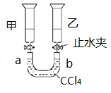
14．常温常压下，注射器甲中装有NO₂气体，注射器乙中装有相同体积的空气，注射器与U形管连通，如图所示，打开两个止水夹，同时向外拉两注射器的活塞，且拉动的距离相等，将会看到U形管中液面(NO₂与CCl₄不反应)（ ）
A．U形管中液面无变化
B．a端下降，b端上升
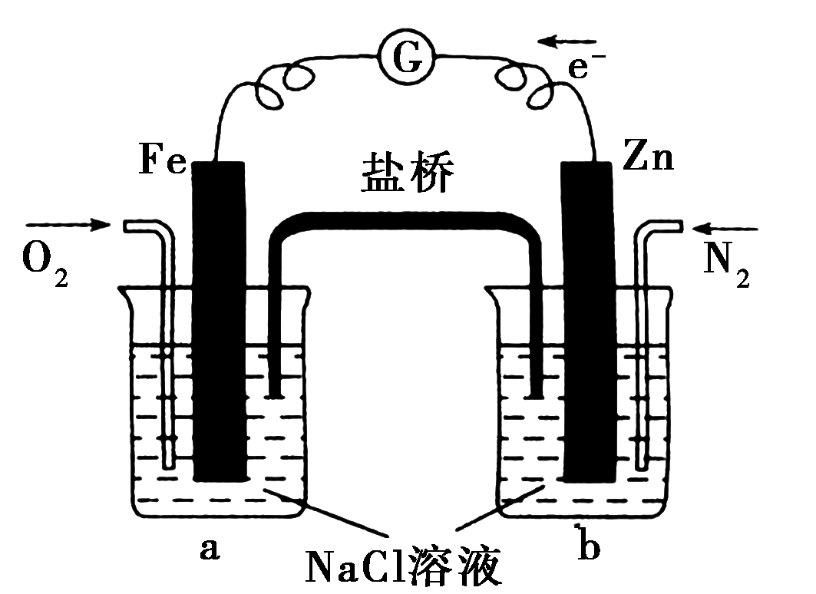
C．a端上升，b端下降
D．无法判断
15．根据右图，下列判断中正确的是（ ）
A．烧杯b中发生还原反应
B．烧杯b中发生的反应为2Cl－－2e－===Cl₂↑
C．烧杯a中发生的反应为2H＋＋2e－===H₂↑
D．烧杯a中的溶液pH升高
二、选择题（每小题只有一个正确答案。每小题3分，共18分）
16．下列物质的熔、沸点高低顺序中，正确的是（ ）
A．金刚石 ＞晶体硅 ＞二氧化硅 ＞碳化硅 B． I₂＞Br₂＞Cl₂＞F₂
C．H₂Te＞H₂Se＞H₂S＞H₂O D．金刚石＞CsCl＞NaCl＞钠
17．下列说法正确的是(N_{A}为阿伏加德罗常数)（ ）
A．124 g P₄含有P—P键的个数为4N_{A}
B．60gSiO₂中含Si—O键的个数为2N_{A}
C．12 g石墨中含有C—C键的个数为1.5N_{A}
D．36 g戊烷中共价键的个数为10N_{A}
18．下列热化学方程式正确的是（ ）
A．甲烷的燃烧热为890.3 kJ·mol^{－1}，则甲烷燃烧热的热化学方程式可表示为：
CH₄(g)＋2O₂(g)===CO₂(g)＋2H₂O(g) ΔH＝－890.3 kJ·mol^{－1}
B．500 ℃、30 MPa 下，将0.1 mol N₂ 和 0.3 mol H₂ 置于密闭容器中充分反应生成
催化剂
500℃ 30MPa
NH₃(g)，放热3.86 kJ，其热化学方程式为：N₂(g)+3H₂(g) 2NH₃(g)
ΔH＝－38.6 kJ·mol^{－1}
C．已知1 g液态肼和足量液态过氧化氢反应生成氮气和水蒸气时放出20.05 kJ的热量，肼和过氧化氢反应的热化学方程式为：
N₂H₄(l)＋2H₂O₂(l)===N₂(g)＋4H₂O(g) ΔH＝－641.6 kJ·mol^{－1}
D．CO(g)的燃烧热是283.0 kJ·mol^{－1}，则2CO₂(g)===2CO(g)＋O₂(g) 反应的
ΔH＝+283.0 kJ·mol^{－1}
19．用标准的NaOH溶液滴定未知浓度的盐酸，选用酚酞作为指示剂，造成测定结果偏高的原因可能是（ ）
A．盛装未知液的锥形瓶用蒸馏水洗过，未用未知液润洗
B．滴定终点读数时，俯视滴定管的刻度，其他操作正确
C．滴定到终点读数时，发现滴定管尖嘴内有气泡
D．配制标准溶液的NaOH中混有KOH杂质
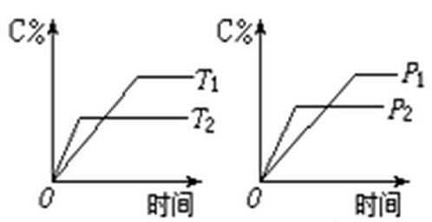
20．可逆反应m A（s）＋n B（g） e C（g）＋f D（g），反应过程中，当其它条件不变时，C的百分含量（C％）与温度（T）和压强（P）的关系如下图：下列叙述正确的是（ ）
A．达平衡后，若升温，则K减小
B．达平衡后，加入催化剂C％增大
C．化学方程式中n＞e+f
D．达平衡后，若增加A的量，B的转化率增大
21．下列溶液中各微粒的浓度关系不正确的是 （ ）
A．pH=2的HA溶液与pH=12的MOH溶液任意比混合：
c(H⁺) + c(M⁺) == c(OH⁻) + c(A⁻)
B．1 L 0.1 mol·L^{－1} (NH₄)₂Fe(SO₄)₂的溶液中：
c(SO)＞c(NH)＞c(Fe ²⁺)＞c(H＋)＞c(OH－)
C．0.1 mol·L^{－1} NaHCO₃溶液中：c(H＋)＋c(H₂CO₃)＝c(CO)＋c(OH－)
D．0.1mol·L-1的NaHA溶液，其pH=4：c(HA⁻⁾＞c(H⁺)＞c(H₂A)＞c(A²⁻)
三、填空题（共22、23、24、25四个大题，共52分）
22．(12分)A、B、C、D、E、F是元素周期表中前四周期元素，且原子序数依次增大，其相关信息如下：
①A的周期序数等于其主族序数；
②B、D原子的L层中都有两个未成对电子；
③E元素原子最外层电子排布式为(n+1)S^{n}(n+1)P^{n-1}；
④F原子有四个能层，K、L、M全充满，最外层只有一个电子。
试回答下列问题：
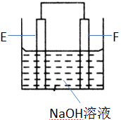
（1）基态E原子中，电子占据的最高能层符号为 ，F的价层电子排布式为 。
（2）B、C、D的电负性由大到小的顺序为 （用元素符号填写）,C与A形成的分子CA₃的VSEPR模型为 。
（3）B和D分别与A形成的化合物的稳定性：BA₄小于A₂D，原因是 。
（4）以E、F的单质为电极，组成如图所示的装置，E极的电极反应式为 。
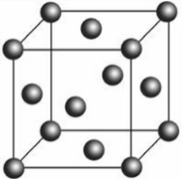
（5）向盛有F的硫酸盐FSO₄的试管里逐滴加入氨水，首先出现蓝色沉淀，继续滴加氨水，蓝色沉淀溶解，得到深蓝色溶液，再向深蓝色透明溶液中加入乙醇，析出深蓝色晶体。蓝色沉淀溶解的离子方程式为 。
资*源%库$来&源：ziyuanku.com（6）F的晶胞结构（面心立方）如右图所示：已知两个最近的F的距离为acm，F的密度为 g/cm³（阿伏加德罗常数用N_{A}表示，F的相对原子质量用M表示）资*源%库
23. (10分)科学家为实现“低碳”构想，把空气中的CO₂转化为可再生能源甲醇（CH₃OH）。该反应的热化学方程式为：
CO₂（g）+3H₂（g）CH₃OH（g）+H₂O（g） △H
（1）若在一个定温定容的容器中发生上述反应，反应达到平衡的标志是____。（填编号）
A．H₂O（g）和CH₃OH（g）的浓度相等
B．H₂的百分含量保持不变
C．容器内压强保持不变
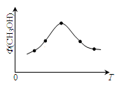
D．v (H₂)=3v (H₂O)
E．容器中混合气体的密度保持不变
（2）若将CO₂和H₂的混合气体分成五等份，将它们分别充入温度不同、容积相同的恒容容器中发生上述反应。反应相同时间后，测得甲醇的体积分数Φ（CH₃OH）与反应温度T的关系如图，则上述CO₂转化为甲醇的反应的平衡常数表达式为_________________，升高温度该平衡常数________________
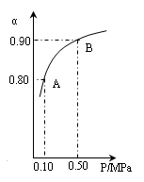
（填“增大”、“减小”、“不变”）
（3）300℃时，将CO₂与H₂按1∶3的体积比充入某密闭容器中，CO₂的平衡转化率（α）与体系总压强（P）的关系如图所示。回答下列问题：
①若其他条件不变，将A点的体积压缩至原来的一半，一段时间后反应再次达到平衡，与原平衡相比较下列说法正确的是_______。（填编号）
A．CO₂的浓度减小
B．正反应速率增大，逆反应速率减小
C．CO₂和H₂的体积比仍然是1∶3
D．H₂的体积分数减小
②A点平衡混合气体的平均摩尔质量为_______________（保留一位小数）。
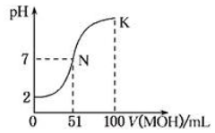
24．(16分)常温下，用0.02mol•L⁻¹MOH溶液滴定100mL0.01mol•L⁻¹HA溶液，右图为加入MOH溶液的体积与混合溶液的pH变化情况（溶液体积变化勿略不计）。回答下列问题：
（1）由图中信息可知HA为_____酸（填“强”或“弱”），滴定所用的最适宜指示剂为 ，滴定时眼睛注视 。
（2）常温下一定浓度的MA稀溶液的pH=a，则a_____7（填“大于”、“小于”或“等于”）此时，溶液中水电离出的c(OH⁻)=__________。
（3）请写出K点所对应的溶液中离子浓度的由大到小的关系：_______________。
（4）K点所对应的溶液中，c(M⁺)+c(MOH)______2c(A⁻)。（填“大于”“小于”“等于”）
（5）室温下MOH溶液加水稀释过程中，下列数值变小的是_______________（填序号）
①C(H⁺) ② C(H⁺)/ C(OH⁻) ③ C(OH⁻) ④ C(OH⁻)/ C(M⁺)
25．(14分)为探索工业含铝、铁、铜合金废料的再利用，甲同学设计的实验方案如下：
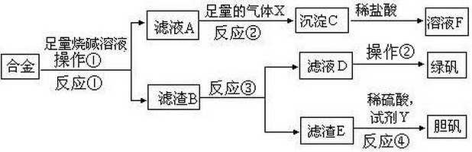
回答下列问题：
（1）操作①的名称为 ，沉淀C的化学式为 。
（2）在滤渣B中滴加稀硫酸时，发现反应速率比同浓度硫酸与纯铁粉反应要快，原因是
。
（3）在滤渣B中滴加的硫酸可用SO₂制取，可按以下三步进行：
已知25℃、101kPa时：
2SO₂(g) + O₂(g) ⇋ 2SO₃(g) △H₁ =-197kJ/mol
H₂O(g) = H₂O(l) △H₂ =-44kJ/mol
2SO₂(g)+O₂(g)+2H₂O(g) = 2H₂SO₄(l) △H₃ =-545kJ/mol
则SO₃(g)与H₂O(l)反应的热化学方程式是 。
（4）设计实验方案，检测滤液D中含有的金属离子（试剂自选）
。
（5）常温下，乙同学将绿矾配成约0.1mol•L⁻¹FeSO₄溶液，测得溶液的pH=3，请用离子方程式解释其原因 ，该溶液中c（SO₄²⁻）-c（Fe²⁺）= mol•L⁻¹（填近似数值）。
（6）在滤渣E中加入稀硫酸和试剂Y制胆矾晶体是一种绿色化学工艺，试剂Y为无色液体，则反应④的总反应化学方程式为 。

2016～2017学年度（下期）高2015级期中联考
化学参考答案
一．选择题（每小题只有一个正确答案。每小题2分，共30分）
1C、2D、3D、4A、5D、6B、7B、8 B、9A、10C、11C、12C、13A、14B、15D。
二．选择题（每小题只有一个正确答案。每小题3分，共18分）
16B、17C、18C、19D、20A、21D.
三．填空题（共22、23、24、25四个大题，共52分）
22、答案：【第（1）（2）每空1分，其余每空2分，共12分】
（1）M，3d¹⁰4s¹
（2）O>N>C，四面体
（3）H₂O中共价键的键能高于CH₄中共价键的键能或非金属性O大于C,气态氢化物的稳定性H₂O大于CH₄
（4）Al-3e⁻+4OH⁻=AlO₂⁻+2H₂O
（5）Cu(OH)₂+4NH₃=[Cu(NH₃)₄]²⁺+2OH⁻或
Cu(OH)₂+4NH₃∙H₂O=[Cu(NH₃) ₄]²⁺+2OH⁻+4H₂O，
（6）M/（N_{A}a³）。
23、答案（每个空2分，共10分）
（1）BC（2）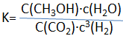、减小（3）① CD ② 20.8g/mol
24、答案：（每空2分，共16分）
（1）强、甲基橙、锥形瓶内颜色变化（2）小于、
（3） （4）等于（5）③
25、答案：（（1）小题每空1分，其余每空2分，共14分）
（1）过滤、Al(OH)₃
(2)形成铁铜原电池，加快了反应速率
（3） SO₃(g) + H₂O(l) = H₂SO₄(l) △H =-130kJ/mol
(4) 取少量滤液D加入NaOH溶液，产生白色沉淀，沉淀迅速变成灰绿色最后变成红褐色，证明D中有Fe²⁺或取少量滤液D加入硫氰化钾溶液，无现象，再加入氯水,显血红色,则证明D中有Fe²⁺。（其它合理答案也得分）
(5) Fe²⁺ + 2H₂O⇌ Fe(OH)₂+ 2H⁺、5×10⁻⁴
(6)Cu + H₂O₂ + H₂SO₄ + 3H₂O == CuSO₄·5H₂O
或Cu+H₂O₂ + H₂SO₄ == CuSO₄ + 2H₂O

